|  |
| --- |
| Faculdade de tecnologia de são paulo - fatec |
| Trabalho de Engenharia de Software |
|  |
|  |
| NOERCI BATISTELA JUNIOR  VICTOR SAMUEL  WILLIAN MASAYUKI TATEOKA |
|  |

|  |
| --- |
|  |

SUMÁRIO

**1.** **CARACTERIZAÇÃO DA EMPRESA** 2

**1.1.** **Dados da empresa** 2

**2.** **CARACTERIZAÇÃO DA ÁREA DE TECNOLOGIA DA INFORMAÇÃO** 2

**2.1.** **Equipamentos de TI atualmente utilizados pela empresa.** 2

**2.2.** **Sistemas de Informação ou aplicativos já implantados.** 2

**2.3.** **Planos futuros da área** 2

**3.** **CARACTERIZAÇÃO DO SISTEMA** 2

**3.1.** **Sistema** 2

**3.2.** **Objetivos do Sistema** 2

**3.3.** **Benefícios do Sistema** 2

**3.4.** **Escopo do sistema** 3

**3.5.** **Terminologia** 3

**3.6.** **Funcionamento do sistema atual** 4

3.7. Entradas e Saídas do sistema. 5

3.8. Problemas e pontos críticos do sistema atual. 5

**3.9.** **Definição de Requisitos** 5

**3.10.** **Atores do Projeto** 6

1. **CARACTERIZAÇÃO DA EMPRESA**
   1. **Dados da empresa**

**Nome Empresarial:** Construtora e Incorporadora Lira Batistela Ltda - ME

**Título do Estabelecimento:** Construtora e Incorporadora Lira Batistela Ltda

**Código e Descrição da Natureza Jurídica:** 206-2 - Sociedade Empresaria Limitada

**Logradouro:** R Barão De Loreto Logradouro 627

**Cep:** 09.131-180

**Bairro/Distrito:** Condomínio Maracanã

**Município:** Santo André

**Data de abertura:** 06/02/2008

A empresa possui apenas 2 (dois) sócios e nenhum funcionário contratado, todos os serviços são executados por equipes terceirizadas.

Os planos da empresa são de manter o ritmo atual de entrega de dois empreendimentos por ano.

1. **CARACTERIZAÇÃO DA ÁREA DE TECNOLOGIA DA INFORMAÇÃO**
   1. **Equipamentos de TI atualmente utilizados pela empresa.**

Computador HP Pavillion Slimline - 1 unidade

* 1. **Sistemas de Informação ou aplicativos já implantados.**

Windows 7

Microsoft Office 2010

* 1. **Planos futuros da área**

Implementar um sistema de ERP integrado a um site que permita a geração de boletos pelos clientes.

1. **CARACTERIZAÇÃO DO SISTEMA**
   1. **Sistema**

Contas a pagar e a receber 2.0.

* 1. **Objetivos do Sistema**

Controlar contas a pagar, controlar e contas a receber, controlar o arquivamento de contratos e orçamentos.

* 1. **Benefícios do Sistema**
* Geração de boletos de cobrança
* Arquivamento organizado dos orçamentos
* Arquivamento organizado dos contratos
* Rápida visualização de relatórios
* Suporte a decisão baseado nos compromissos da empresa
  1. **Escopo do sistema**

Os orçamentos serão arquivados por fornecedor e por material, sendo possível anexar o arquivo original. Os fornecedores e materiais serão previamente cadastrados no sistema.

Os contratos serão arquivados anexando uma cópia digitalizada vinculada ao comprador e ao projeto. Os compradores e os projetos serão previamente cadastrados.

Os boletos serão gerados automaticamente através de um portal web, sendo os valores atualizados pelo sistema, calculando multas e atrasos.

Os relatórios de orçamento filtrarão dados por período, por fornecedor e por material. Os relatórios de contratos filtrarão os pagamentos em atraso e inadimplência.

Os relatórios de suporte a decisão apresentarão o balanço patrimonial, a demonstração de resultado do exercício e contas a pagar e receber por período.

* 1. **Terminologia**

**Ativo -** São todos os bens, direitos e valores a receber de uma entidade. Contas do ativo têm saldos devedores, à exceção das contas retificadoras (como depreciação acumulada e provisões para ajuste ao valor de mercado).

**ART -** Anotação de Responsabilidade Técnica, segundo as normas vigentes no sistema CONFEA/CREA.

**Balanço -** É um quadro (mapa, gráfico, etc.) onde é demonstrada a situação econômica/ financeira da empresa na data a que o balanço diz respeito. O balanço avalia a riqueza, isto é, o valor da empresa, mas não demonstra o seu resultado, apenas o apresenta em valor total, sendo a sua demonstração feita num outro documento chamado "demonstração de resultados". O balanço é composto por duas partes, que se encontram sempre em equilíbrio. O Ativo é igual ao Passivo mais o Patrimônio Líquido.

**Demonstração Do Resultado Do Exercício (DRE) -** Destina-se a evidenciar a formação de resultado líquido do exercício, diante do confronto das receitas, custos e despesas apuradas segundo o regime de competência.

**Duplicata -** Título de crédito cuja quitação prova o pagamento de obrigação oriunda de compra de mercadorias ou de recebimentos de serviços. É emitida pelo credor (vendedor da mercadoria) contra o devedor (comprador), pelo qual se deve ser remitida a este último para que a assine (ACEITE), reconhecendo seu débito. Este procedimento é denominado aceite.

**Projeto Estrutural -** Especificações técnicas dadas pelo calculista.

* 1. **Funcionamento do sistema atual**

Orçamentos:

São realizadas ligações para cada um dos fornecedores já cadastrados na agenda da empresa. Muitas vezes os orçamentos são passados verbalmente e o fechamento também é realizado por telefone, sem nenhuma documentação.   
Os pagamentos são realizados por transferência bancária. Alguns orçamento são arquivados em pastas de e-mail.

Contratos:

Após o fechamento do negócio, os contratos (Anexo 1) realizados pela empresa são elaborados em três vias e encaminhados para assinatura e autenticação de assinaturas em cartório. Os contratos estabelecidos pela Caixa Econômica Federal para financiamento são elaborados por documentistas, após a aprovação os mesmos são assinados e encaminhados para o cartório.

Os contratos são então arquivados em pastas com o nome do comprador e o nome do empreendimento, junto ao contrato são incluídas planilhas (Anexo 2) de controle de pagamentos, juros e multas.

Pagamentos:

Os prazos são acordados verbalmente sem documentação com os fornecedores e os pagamentos são realizados pela transferência bancária. Não há datas fixadas para os pagamentos sendo a relação da empresa com seus fornecedores flexível.

Recebimentos:

Nos contratos de financiamento da Caixa Econômica Federal, os valores são creditados em conta na data pré-estipulada.

Nos demais contratos, mensalmente as pastas são revisada e os pagamentos são checados. São adquiridos com o banco Bradesco, boletos carbonados (Anexo 3), os quais são datilografados e enviados por carta registrada a cada um dos clientes. O controle de recebimentos é realizado por meio de extrato bancário.

* 1. Entradas e Saídas do sistema.

Anexo 1 – Contrato particular de compromisso de compra e venda

Anexo 2 – Planilha de controle de pagamentos

Anexo 3 – Boleto de cliente

* 1. Problemas e pontos críticos do sistema atual.

Orçamentos:

Os orçamentos são solicitados de maneira informal, havendo possibilidade de erros e falhas de comunicação. Não são arquivados dados sobre orçamento para realização de estudos de custos.

Contratos:

Anualmente são gerados ao menos 15 novos contratos, que são arquivados em pastas. O acesso à informação é sempre trabalhoso e demorado.

Pagamentos:

Não existe um controle formal das contas a pagar, sendo os pagamentos realizados segundo a disponibilidade de caixa.

Recebimentos:

O preparo dos boletos é trabalhoso e o envio por carta registrada permite que ocorram atrasos nos recebimentos dependentes do recebimento ou não das mesmas. O cálculo das multas é manual, tomando tempo e possibilitando erros. Não existem planilhas com previsões dos pagamentos ou agendamento das mesmas.

* 1. **Definição de Requisitos**

O sistema irá permitir o acesso através de uma interface de login com as contas administrador e cliente. O sistema será online e acessado através do portal [www.lirabatistela.com.br](http://www.lirabatistela.com.br). O acesso será realizado através do número de CPF e uma senha pré-cadastrada.

Na área de administrador haverão as áreas Compras, Vendas e Relatórios.

Orçamentos:

Os orçamentos estarão localizados na área de Compras as opções serão cadastro de fornecedor, cadastro de materiais e upload de uma cópia digitalizada de orçamentos.

Contratos:

A interface do cliente apresentará uma cópia digitalizada do contrato, a planilha de status dos pagamentos e a opção de gerar boleto.

Pagamentos:

Na área de Relatórios serão exibidos o fluxo de caixa, e a opção de gerar relatórios.

Recebimentos:

Na área de Vendas as opções serão cadastro de empreendimento, cadastro de contrato de cliente.

* 1. **Atores do Projeto**

|  |  |  |  |
| --- | --- | --- | --- |
| **Ator** | **Frequência de uso** | **Conhecimento do negócio** | **Funcionalidades** |
| Administrador | Diária | Conhecimento de todos os processos e rotinas do negócio | Cadastrar fornecedor  Cadastrar materiais  Cadastrar orçamento  Cadastro de empreendimento  Castro de contrato  Exibição de Balanço patrimonial e DRE  Geração de relatórios |
| Cliente | Mensal  Quinzenal | Baixo | Visualização do contrato digitalizado  Visualização da planilha de pagamentos  Geração de boleto |

Anexo 1 - Contrato

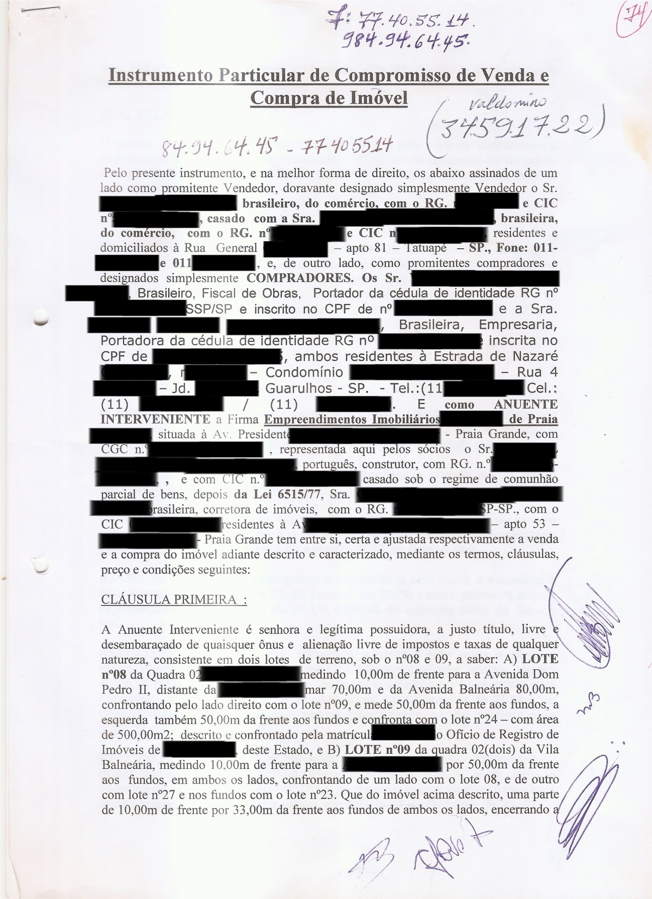

Anexo 2 - Planilha de controle de pagamentos

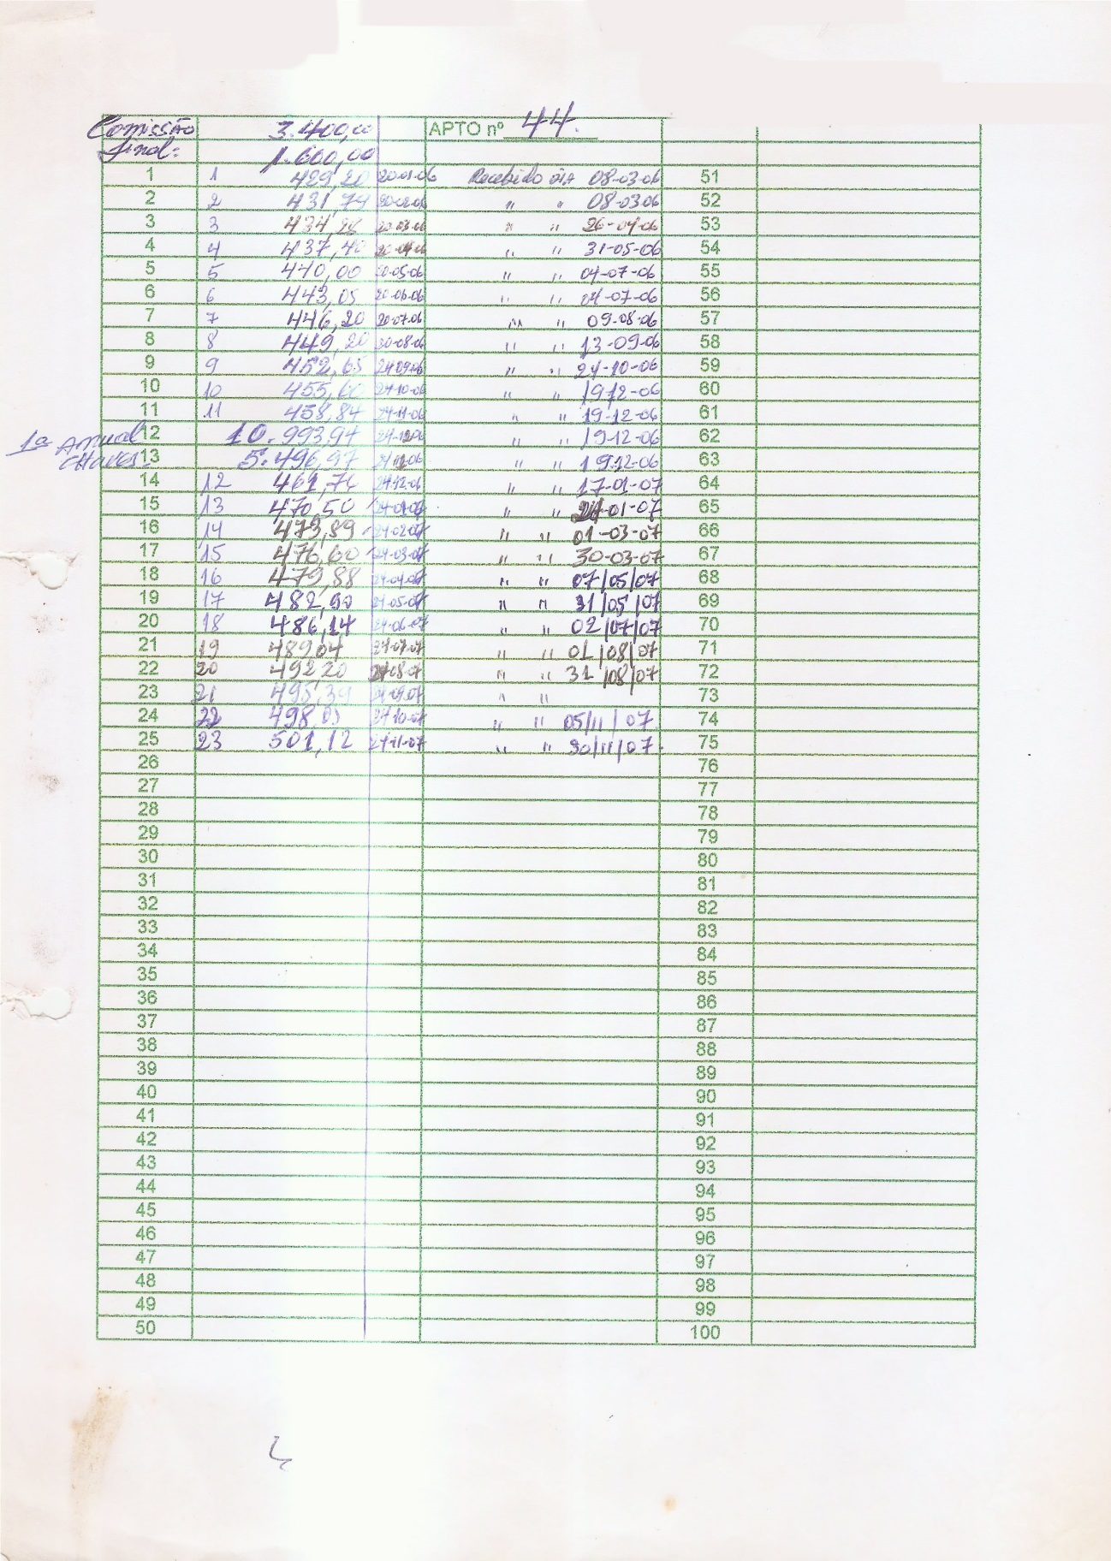

Anexo 3 - Boleto de cliente

